令和5年2月10日
各 位
岐阜県地域医療連携ネットワーク（ぎふ清流ネット）協議会

第12回「ぎふ清流ネット」運用講習会のご案内

標記運用講習会を下記の通り開催いたしますのでご案内申し上げます。
本講習会は、各病院の診療情報を診療所等から閲覧できるネットワーク「ぎふ清流ネット」の利用に係る講習会となっております。「ぎふ清流ネット」を利用するためには、利用する医師による運用講習会の受講が必須となっておりますので、是非ご参加くださいますようお願い申し上げます。

1 日時
令和5年2月22日（水）16：00～16：40
2 開催方法
ハイブリッド方式
会場出席：岐阜県医師会館6階大会議室（〒500-8510 岐阜市薮田南3-5-11）
Web聴講：Web配信（Zoomウェビナー）
＊後日YouTubeにて配信予定
3 内容
(1) 「ぎふ清流ネット」運用説明 岐阜県医師会常務理事 矢嶋茂裕
(2) 質疑応答
4 お申し込み
下記をご確認いただき、お申し込みいただきますようお願いいたします。
【お問い合わせ・申込先】〒500-8510 岐阜市薮田南3-5-11
岐阜県医師会事務局 TEL：058-274-1111

【会場出席の申込について】（定員50名） ※Web登録不要
下記事項をご記入の上、FAXにてお申込みください。
ＦＡＸ：０５８－２７１－１６５１ 申込期限：令和5年2月20日（月）
氏名： （ 医師 ・ その他 ）
（ 医師 ・ その他 ）
医療機関名：
地域医師会名： 医 師 会
TEL： | FAX：

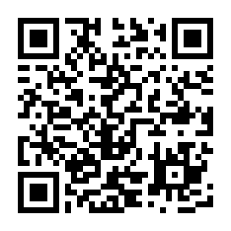【Web聴講（Zoomウェビナー配信）について】 ※FAX送信不要
Web視聴事前登録方法
①下記のURLまたは右の二次元バーコードから事前登録サイトにアクセスしてください。
https://x.gd/gxjZV
②事前登録サイトで聴講者の情報を入力し、最後に「登録」ボタンをクリックしてください。
③岐阜県医師会＜no-reply@zoom.us＞より、当日の視聴への招待メールが送信されます。
※迷惑メール対策やドメイン指定等されている場合は、「no-reply@zoom.us」のメールアドレスが受信できるよう設定の変更をお願いします
当日視聴方法
①招待メールの案内に従ってウェビナーに参加してください。
※画面が出たら「ZoomMeetingsを開く」をクリックしてください。

＊ぎふ清流ネットの詳細はホームページ（https://www.gifu.med.or.jp/seiryu.html）をご覧ください。

